DM 2)
1)
Create table genre (
id_genre int(11) NOT NULL auto_increment,
lib_genre varchar(50),
PRIMARY KEY (id_genre) );

Create table dessinateur(
id_dessinateur int(11) auto_increment,
dessinateur_nom varchar(50),
dessinateur prenom varchar(50),
PRIMARY KEY (id_dessinateur) );

Create table scenariste (
id_scenariste int(11) auto_increment,
scenariste_Nom varchar(50),
scenariste_prenom varchar(50),
PRIMARY KEY (id_scenariste) );

Create table Manga (
id_Manga int(11) auto_increment,
id_dessinateur int(11),
id_scenariste int(11),
prix float(10.2),
titre varchar(250),
couverture varchar(50),
id_genre int(11),
PRIMARY KEY (id_Manga));

insert into Manga values(1,1,1,12.50,'Akatusuki','Akatusuki-02.jpg',1);
insert into Manga values(2,2,2,10.90,'Collège Fou Fou Fou (le)','Collège-Fou-Fou-Fou.jpg',2);
insert into Manga values(3,3,4,8.75,'Yu-Gi-Oh ! 5D´s Vol.9','yu-gi-oh-5d-jp-9_m.jpg',1);
insert into Manga values(4,5,6,9.90,'Hack - Le bracelet du crèpuscule','Hack_01_m.jpg',1);
insert into Manga values(5,7,8,12.25,'7 Yakuzas','7yakuzas_m.jpg',3);
insert into Manga values(6,3,8,11.78,'7 milliards d´aguilles','7-milliards-aguilles.jpg',6);
insert into dessinateur values(1,'TITE','Kubo');
insert into dessinateur values(2,'ONE','');
insert into dessinateur values(3,'TORIYAMA','Akira');
insert into dessinateur values(4,'YUSUKE','Murata');
insert into dessinateur values(5,'OBA','tsugumi');
insert into dessinateur values(6,'IWAAKI','Hitoshi');
insert into dessinateur values(7,'OBATA','Takeshi');
insert into dessinateur values(8,'TOGASHI','Yoshihiro');
insert into genre(lib_genre) values('Aventure');
insert into genre(lib_genre) values('Tanche-de-vie');
insert into genre(lib_genre) values('Action');
insert into genre(lib_genre) values('Science-fiction');
insert into genre(lib_genre) values('Suspense');
insert into genre(lib_genre) values('Policier');
insert into genre(lib_genre) values('Sport');
insert into scenariste values(1,'TITE','Kubo');
insert into scenariste values(2,'ONE','');
insert into scenariste values(3,'TORIYAMA','Akira');
insert into scenariste values(4,'YUSUKE','Murata');
insert into scenariste values(5,'OBA','tsugumi');
insert into scenariste values(6,'IWAAKI','Hitoshi');
insert into scenariste values(7,'OBATA','Takeshi');
insert into scenariste values(8,'TOGASHI','Yoshihiro');

select titre, prix
from manga, genre
where Manga.id_genre=genre.id_genre
and lib_genre='Aventure';
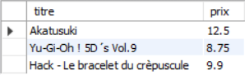

select titre, lib_genre, Dessinateur_nom, Dessinateur_prenom, scenariste_nom,scenariste_nom
from Manga, genre, scenariste, dessinateur
where Manga.id_genre=genre.id_genre
and dessinateur.id_dessinateur=Manga.id_dessinateur
and scenariste.id_scenariste=manga.id_scenariste;
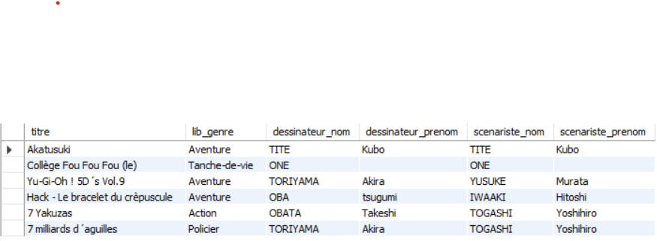

select titre, prix, lib_genre, dessinateur_nom, dessinateur_prenom , scenariste_nom, scenariste_prenom
from Manga, genre, scenariste, dessinateur
where Manga.id_genre=genre.id_genre
and dessinateur.id_dessinateur=Manga.id_dessinateur
and scenariste.id_scenariste=manga.id_scenariste
and Dessinateur_nom='TORIYAMA'
and Dessinateur_prenom='Akira'
and scenariste_nom='YUSUKE'
and scenariste_prenom='Murata';

select count(id_Manga), dessinateur_nom, dessinateur_prenom
from Manga, dessinateur
where Manga.id_dessinateur=dessinateur.id_dessinateur
and dessinateur_nom='Toriyama'
and dessinateur_prenom='Akira'
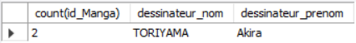

select count(id_Manga), lib_genre
from Manga, genre;
where Manga.id_genre=genre.id_genre
group by lib_genre
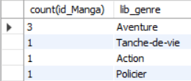

select count(manga.id_genre),lib_genre
from Manga,genre
where genre.id_genre=manga.id_genre
group by manga.id_genre
Having count(manga.id_genre) >2
